

Škola | ZŠ Třeboň, Sokolská 296, 379 01 Třeboň
Autor | Mgr. Šárka Petříková
Číslo | VY_22_INOVACE_2070
Název | Numbers - opakování
Téma hodiny | Numbers
Předmět | Anglický jazyk
Ročník/y/ | 3.C
Anotace | Materiál obsahuje tři úkoly zaměřené na opakování číslovek
Očekávaný výstup | Žáci samostatně řeší jednoduché praktické úkoly zaměřené na opakování anglických číslovek.
Druh učebního materiálu | Pracovní list

Numbers - opakování
- Spočítej předměty a napiš počet, barvu a název předmětu:


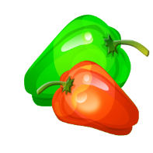

- Napiš své telefonní číslo a přečti jej:

- Spočítej a napiš výsledek číslicí i slovy:

65 + 28 =

52 – 36 =

100 – 87 =

29 + 66 =

Zdroje:
Archiv autora
www.office.misrosoft.com

